Tagungsbeitrag zu:
Jahrestagung der DBG, Kommission V
Titel der Tagung:
Böden – Lebensgrundlage und Verantwortung
Veranstalter: DBG
Termin und Ort der Tagung: 7. – 12. September 2013, Rostock
Berichte der DBG (nicht begutachtete online Publikation); http://www.dbges.de

Brauneisengleye in Schleswig-Holstein – eisenharte Archivböden
Dörthe Holthusen, Thomas C. Neugebauer¹, Bernd Burbaum, Heiner Fleige¹, Rainer Horn¹

Zusammenfassung
Im Zusammenarbeit vom Landesamt für Landwirtschaft, Umwelt und ländliche Räume (LLUR) des Landes Schleswig-Holstein und dem Institut für Pflanzenernährung und Bodenkunde der Christian-Albrechts-Universität zu Kiel wurden am LLUR vorhandene Informationsgrundlagen zur Ausweisung von potentiellen Brauneisengley-Vorkommen (GGe) in Schleswig-Holstein ausgewertet. Als Punkt-Information vorliegenden Daten wurden unter Berücksichtigung der Geomorphographie Flächen zugewiesen. Diese sind als Suchräume für die Verbreitung von GGe anzusehen und ermöglichen über entsprechende Geländearbeiten die Verifizierung von GGe-Vorkommen. Für einen Teil der Datensätze war auch eine gesonderte Ausweisung von tiefumgebrochenen GGe möglich.
Schlüsselworte: Raseneisenstein, GGe, Tiefumbruch, Archiv der Natur- und Kulturgeschichte

Zeugen von Natur- und Kulturgeschichte: Böden mit Archivfunktion
Die Funktion als Archiv der Natur- und Kulturgeschichte gehört zu den im Bundes-Bodenschutz-Gesetz (BBodSchG) (1998) aufgelisteten Funktionen von Böden. Damit sind relativ seltene Böden betitelt, die Rückschlüsse auf die Umweltbedingungen während der Bodenentwicklung erlauben oder durch historische Bodennutzungen stark geprägt wurden.
Eine Ausgestaltung dieser allgemeinen Definition, auch zum Zwecke einer Ausweisung von möglicherweise zu schützenden Archivböden erfolgte jüngst über einen von der Bund/Länder-Arbeitsgemeinschaft Bodenschutz veröffentlichten Leitfaden (2011). So sind Böden Archive der Naturgeschichte, wenn sie Zeugen sind von:
- rezenten Bodenbildungsprozesse
- pedogenen Prozesse aus vergangenen geologischen und klimatischen Zeitabschnitten
- Prozessen in Mooren zu historischen Klima- und Vegetationsverhältnissen
- (Peri-)Glazialprozessen in Böden und morphologischen Elemente bzw. Landschaftsformen
- Ausgangsmaterialien der Bodenbildung
- erdgeschichtlichen Bildungen und Strukturen
Als Archive der Kulturgeschichte dagegen werden pedogene Archive der Siedlungs- und Landnutzungsgeschichte (Kultosole) und historischen Nutzungsformen sowie Relikte der Siedlungs- und Landnutzungsgeschichte (z. B. archäolog. Fundstellen) gesehen. Standorte von Bodenmessnetzen, Leitprofilen und Langfristmonitoring erfüllen ebenfalls eine Archivfunktion. Diese Funktionen sind bedroht durch Eintragung von Stoffen, Abbau und Umlagerung, während eine Überbauung zwar die in ihnen gespeicherten Informationen bewahrt, sie aber der Öffentlichkeit entzieht. Problematisch für die Unterschutzstellung sind eine je nach Bundesland verschiedene Definition sowie die oftmals nicht ausreichende Datengrundlage in landesplanerisch wirksamen Maßstäben.

Brauneisengleye als schutzwürdige Archivböden
Brauneisengleye (GGe) sind laut der Bodenkundlichen Kartieranleitung (Ad-hoc-AG Boden 2005) Gleye mit ausgeprägten Eisen-Ausfällungen (Raseneisenstein, Ra., Abb. 1).
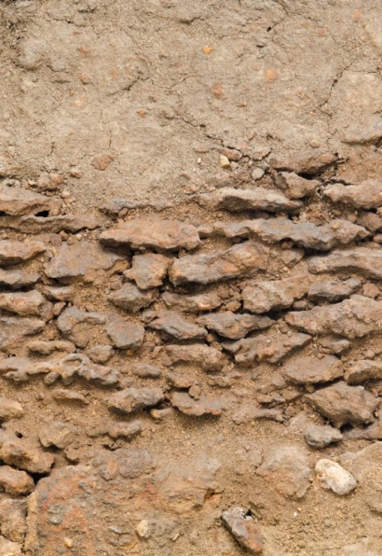
Die Definition eines Archivbodens erfüllen GGe, da sie als rezente Bodenbildungsprozesse ausgeprägte Eisenverlagerungen, Anreicherungsprozesse und Redoxprozesse abbilden (Archiv der Naturgeschichte) und außerdem sowohl selber nach Abbau des Raseneisensteins Siedlungs- und Landnutzungsgeschichte bezeugen als auch weitere Zeugnisse wie archäologische Funde bewahren (Archiv der Kulturgeschichte) (LABO 2011).
Abb. 1: Raseneisenkonkretionen (mehrere Zentimeter Durchmesser)
(Foto: J. Rostek)

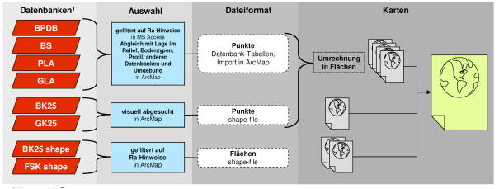
Datengrundlagen und Vorgehen
Abb. 2: Fließdiagramm der Auswahl und Bearbeitung der verschiedenen Datenbanken (¹BPDB = bodenkundliche Profile, BS = Bodenschätzung, PLA = Preußische Geologische Landesaufnahme, GLA = Geologische Landesaufnahme, BK25 = Bodenkarte im Maßstab 1:25.000, GK = Geologische Karte im Maßstab 1:25.000, BK25 shape = Flächendaten Bodenkarte im Maßstab 1:25.000, FSK = Forstliche Standortkartierung)
Verschiedene Datengrundlagen wurden für die Ausweisung von GGe-Suchräumen analysiert. Eine Übersicht über die Auswertungsschritte findet sich in Abb. 2. Dazu gehörten analoge (als tiff-Dateien vorliegende) Karten, in Tabellenform gespeicherte Profil- und Schichtdaten sowie digitale Flächen:
- Bodenkundliche und Geologische Karten im Maßstab 1:25.000 für ca. 50 % der Landesfläche
- Bodenkundliche Profile (ca. 162.000 Profile)
- Bodenschätzung (ca. 350.000 Profile)
- Preußische Geologische Landesaufnahme (ca. 80.000 Kurzprofile)
- Geologische Landesaufnahme (ca. 53.000 Schichtenverzeichnisse)
- Bodenkundliche Karten als digitale Flächen (ca. 50.000 Flächen)
- Forstliche Standortkartierung (ca. 120.000 Flächen, entsprechend ca. 85 % der Forsten)
Während die Bodenkundlichen und Geologischen Karten (BK25, GK25) visuell nach den Signaturen für Ra. abgesucht wurden, erfolgte bei den in Tabellenform vorliegenden Informationen der Bodenkundlichen Profile (BPDB, aufgenommen nach Bodenkundlicher Kartieranleitung), der Bodenschätzung (BS) sowie der Preußischen und der Geologischen Landesaufnahme (PLA, GLA) eine Recherche in den einzelnen Feldern auf bestimmte Stichworte, Symbole und Abkürzungen. Die Bodenkundlichen Karten als digitale Flächen (BK25 shape) sowie die Forstliche Standortkartierung (FSK shape) wurden ähnlich ausgewertet. Als sichere Vorkommen wur den diejenigen bezeichnet, welche direkt und unmissverständlich auf Ra. hindeuteten, als unsichere jene, welche erst über Ableitungen (z. B. aus Substrat, Kalk, Grundwasserstand etc.) zu wahrscheinlich Ra.-tragenden Profilen wurden.
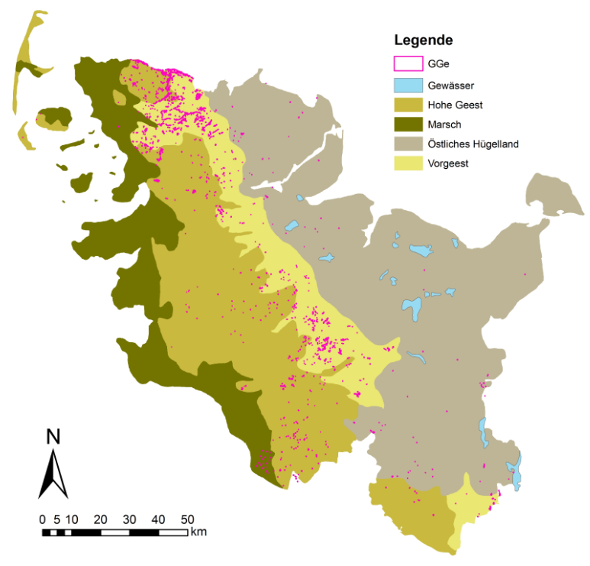
Um schlussendlich eine Karte mit Suchräumen ausweisen zu können, wurden den tabellarischen Bohrpunkten Flächen zugeordnet: Hierzu wurde um die Bohrpunkte eine kreisförmige Fläche mit 100 m Radius erstellt, die anschließend mit einer Geomorphografischen Karte verschnitten wurde, um nur die auf gleicher Höhe liegenden Bereiche in den Suchraum einzubeziehen. Ausnahme waren die flächenbestimmenden Bohrpunkte der Bodenschätzung, denen jeweils die Fläche zugewiesen wurde, die sie repräsentieren.
Abb. 3: Flächen-Vorkommen von Brauneisengleyen (GGe) abgeleitet aus allen Datenbanken in Relation zu den Naturräumen Schleswig-Holsteins

Suchräume für Brauneisengleyvorkommen in Schleswig-Holstein
Der Hauptteil der Suchräume findet sich im mittleren Teil Schleswig-Holsteins, so liegen 82 % der Flächen auf der Hohen und Niederen Geest (Abb. 3). Dabei zeigen sich Schwerpunkte besonders im Norden Schleswig-Holsteins, an der dänischen Grenze, sowie im Raum Neumünster, Rendsburg. Insgesamt wurden 36,5 km² Suchraum ausgewiesen, dies entspricht auf die Gesamtfläche von Schleswig-Holstein (15.807 km²) bezogen einem Anteil von 0,231 %. Die meisten Funde resultieren aus der Bodenschätzung (22 km²), die auch die höchste Datendichte aufweist. Aber auch die Forstliche Standortkartierung, die Bodenkundlichen und Geologischen Karten sowie die Bodenkundlichen Profile fügen zusammen 12 km² hinzu.
Im Rahmen des Programms Nord und der Flurbereinigung, aber auch zur Erzgewinnung sind viele GGe tief umgebrochen worden. Schmidt (2006) spricht von ca. 500 km² Ra.-Gewinnungs- bzw. Tiefumbruchsflächen im gesamten Altmoränengebiet Deutschlands, so dass für Schleswig-Holstein ein größerer Teil zu erwarten ist. Die Analyse der Datenbanken konnte jedoch nur bei 3,81 % der GGe eine Zerstörung nachweisen (GGe-YU), also auf 1,39 km².

Schlussbetrachtung
Die Verteilung der Suchräume über Schleswig-Holstein entspricht der Erwartung, dass die meisten Funde in der Niederen Geest (Vorgeest) anzutreffen sind. Dennoch ist im Gegensatz zu älteren Kartenwerken kein höherer Anteil in der Region um Neumünster und Rendsburg vorgefunden worden, jedoch in der Nähe zur dänischen Grenze. Hier ist ursächlich, dass der Landesteil Schleswig besonders stark durch Gley-Podsol-Genese geprägt ist. Zudem ist direkt an der dänischen Grenze eine der größten Abflussrinnen zu finden, die viele der kleinen Abflüsse aus der Schleswigschen Geest aufnimmt. Das Grundwasser ist dort also besonders eisenreich, sodass sich GGe bevorzugt bilden konnten.
Der Anteil der bereits durch Tiefumbruch zerstörten GGe ist verhältnismäßig gering, besonders im Abgleich mit Zahlen zur Flurbereinigung. Hier ist davon auszugehen, dass aufgrund des Alters einiger Datengrundlagen (z. B. Bodenschätzung z. T. 60 – 70 Jahre alt) die Informationen inzwischen überholt sind. Klarheit können hierbei nur gezielte Probebohrungen bringen, die jedoch nur im Falle einer Baumaßnahme durchzuführen sind. Somit können die hier gewonnenen Informationen eine Basis für stärker abgesicherte Kartenwerke im Maßstab von 1:25.000 zur Berücksichtigung von Archivböden bei der Landesplanung leisten.

Literatur
Ad-hoc-AG Boden (2005): Bodenkundliche Kartieranleitung. Schweizerbart'sche Verlagsbuchhandlung, Hannover.
Bund/Länder-Arbeitsgemeinschaft Bodenschutz (LABO) (2011): Archivböden: Empfehlungen zur Bewertung und zum Schutz von Böden mit besonderer Funktion als Archiv der Natur- und Kulturgeschichte. Bund/Länder-Arbeitsgemeinschaft Bodenschutz (LABO).
Bundesministerium der Justiz (1998): Gesetz zum Schutz vor schädlichen Bodenveränderungen und zur Sanierung von Altlasten (Bundes-Bodenschutzgesetz - BBodSchG): 11.

Institut für Pflanzenernährung und Bodenkunde, Christian-Albrechts-Universität zu Kiel
Landesamt für Landwirtschaft, Umwelt und ländliche Räume (LLUR) Schleswig-Holstein, Flintbek

